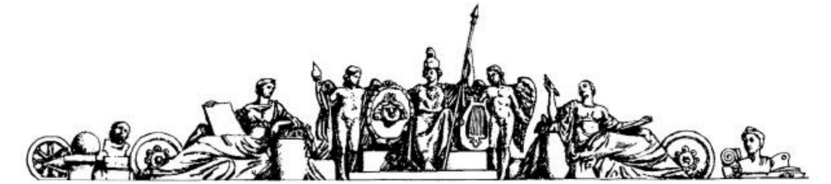

Государственное образовательное учреждение высшего профессионального образования

«Московский Государственный Технический Университет имени Н. Э. Баумана»

ОТЧЕТ

По лабораторной работе №1

По курсу «Анализ алгоритмов»

Тема: **«Алгоритм Левенштейна»**

Студент: Кононенко С. Д.

Группа: ИУ7-51

Москва, 2017

**Расстояние Левенштейна** (также редакционное расстояние или дистанция редактирования) между двумя строками в теории информации и компьютерной лингвистике — это минимальное количество операций вставки одного символа, удаления одного символа и замены одного символа на другой, необходимых для превращения одной строки в другую.

Расстояние Левенштейна между двумя строками **S1** и **S2** (длиной **M** и **N** соответственно) задаётся рекуррентно:

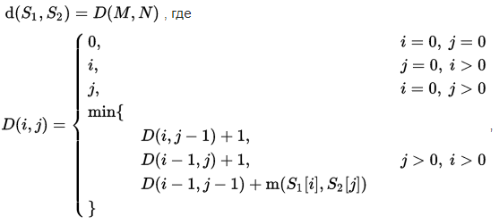

где m(a, b) равна нулю, если a = b и единице в противном случае min{ a, b, c} возвращает наименьший из аргументов.

Если к списку разрешённых операций добавить транспозицию (два соседних символа меняются местами), получается расстояние **Дамерау — Левенштейна.**

Расстояние Дамерау — Левенштейна между двумя строками **a** и **b** определяется функцией **da,b(|a|, |b|)** как:

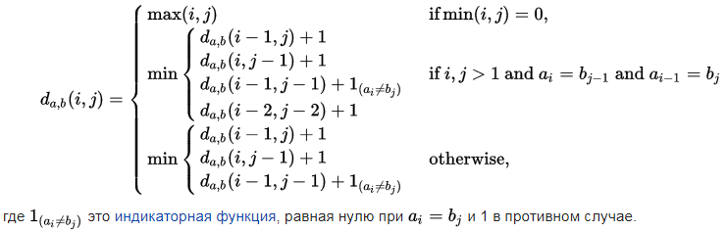

где 1(ai ≠ bj) это индикаторная функция, равная нулю при ai = bj т 1 в противном случае

Алгоритм Левенштейна

int Levenstein_simple(const char* const s1, const char* const s2)

{

int len1 = strlen(s1);

int len2 = strlen(s2);

if (len1 == 0 || len2 == 0)

return (max(len1, len2));

int n = len1 + 1, m = len2 + 1;

int** matr = allocate_matrix(n, m);

for (register int i = 0; i <= len1; ++i)

matr[i][0] = i;

for (register int i = 0; i <= len2; ++i)

matr[0][i] = i;

for (register int i = 1; i < n; ++i)

for (register int j = 1; j < m; ++j)

{

matr[i][j] = min3(matr[i][j - 1] + 1, matr[i - 1][j] + 1, matr[i-1][j-1] +

(s1[i-1] == s2[j-1] ? 0 : 1));

}

int result = matr[len1][len2];

free(matr);

return result;

}

Алгоритм Левенштейна(рекурсивный)

static int l_r(const char * const s1, const char * const s2, const int i,

const int j)

{

//т.к. нумерация с 0

if (i < 0 || j < 0)

return max(i + 1, j + 1);

return min3(l_r(s1, s2, i-1, j) +1 , l_r(s1, s2, i, j-1) + 1,

l_r(s1, s2, i-1, j-1) + (s1[i] == s2[j] ? 0 : 1));

}

Алгоритм Левенштейна(модифицированный)

int Levenstein_Damer(const char* const s1, const char* const s2)

{

int len1 = strlen(s1);

int len2 = strlen(s2);

if (len1 == 0 || len2 == 0)

return (max(len1, len2));

int n = len1 + 1, m = len2 + 1;

int** matr = allocate_matrix(n, m);

for (register int i = 0; i <= len1; ++i)

matr[i][0] = i;

for (register int i = 1; i <= len2; ++i)

matr[0][i] = i;

for (register int i = 1; i < n; ++i)

for (register int j = 1; j < m; ++j)

{

//проверка условия change

if (i > 1 && j > 1 && s1[i-1] == s2[j-2] && s1[i-2] == s2[j-1])

matr[i][j] = min4(matr[i][j - 1] + 1, matr[i - 1][j] + 1,

matr[i-1][j-1] + (s1[i-1] == s2[j-1] ? 0 : 1), matr[i-2][j-2] + 1);

else

matr[i][j] = min3(matr[i][j - 1] + 1, matr[i - 1][j] + 1,

matr[i-1][j-1] + (s1[i-1] == s2[j-1] ? 0 : 1));

}

int result = matr[len1][len2];

free(matr);

return result;

}

**Пример работы**

*Примечание. В графике по оси OY используется логарифмическая шкала.*

**Заключение**

В результате выполнения лабораторной работы были экспериментально получены временные характеристики работы алгоритмов.